Газета
«ПОЖАРАМНЕТ»
ОТДЕЛЕНИЕ НАДЗОРНОЙ ДЕЯТЕЛЬНОСТИ
И ПРОФИЛАКТИЧЕСКОЙ РАБОТЫ ПО КОЗУЛЬСКОМУ РАЙОНУ

Выпуск №5 от 19 мая 2023 года

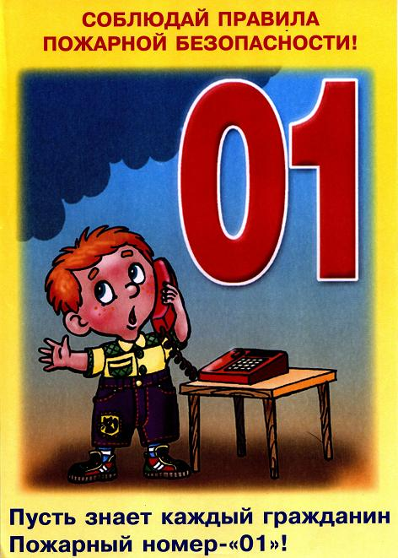  ГРАЖДАНЕ!!!!  При возникновении пожара немедленно вызывайте  пожарную охрану!!!  Тел. 01, 2-11-01, с сотовых телефонов 101,112, 01* |  | Содержание номера:  Оперативная обстановка  с пожарами………...2 стр.  Особый противопожарный режим …3 стр.  Правила пожарной безопасности в десу …4-5 стр.  Пламя на дне бутылки…6 стр.  Штраф за нарушение требований пожарной безопасности…6-7 стр.

ГАЗЕТА «ПОЖАРАМ НЕТ»
ОТДЕЛЕНИЯ НАДЗОРНОЙ ДЕЯТЕЛЬНОСТИ ПО КОЗУЛЬСКОМУ РАЙОНУ

Оперативная обстановка с пожарами на территории
Козульского района:

- произошло пожаров - 30
- погибло людей на пожарах - 0
- погибло из них детей - 0
- получили травмы на пожарах - 0
- травмировано детей – 0

Дознаватель ОНД и ПР по Козульскому району
УНД и ПР ГУ МЧС России по Красноярскому краю
капитан внутренней службы
В.В. Харкевич

ГАЗЕТА «ПОЖАРАМ НЕТ»
ОТДЕЛЕНИЯ НАДЗОРНОЙ ДЕЯТЕЛЬНОСТИ ПО КОЗУЛЬСКОМУ РАЙОНУ

С 05 мая особый противопожарный режим введен на территории Козульского
района.
МЧС России напоминает, разводить огонь на дачных участках теперь можно только при соблюдении определенных условий, а именно:
- место использования открытого огня должно быть выполнено в виде котлована (ямы, рва) не менее чем 0,3 м глубиной и не менее 1 метра в диаметре или в виде площадки с прочно установленной на ней металлической емкостью (бочка, бак) объемом не более 1 куб. метра. Причем яму для огня надо располагать на расстоянии не менее 50 м от ближайшего здания или хозяйственной постройки, не менее чем в 100 м от хвойного леса или отдельно растущих хвойных деревьев и в 30 м от лиственного леса или отдельных деревьев;
- территория вокруг места использования открытого огня должна быть очищена в радиусе 10 метров от сухой травы и других горючих материалов и отделена противопожарной минерализованной полосой шириной не менее 0,4 метра;
- при использовании открытого огня для сжигания сухой травы, веток, листвы и другой горючей растительности место использования открытого огня должно располагаться на расстоянии не менее 15 метров до зданий, сооружений и иных построек. А если мусор сжигается в закрытой емкости, например, в металлической бочке, то допускается расстояние до любого строения в 7,5 м.;
- костер для запекания мяса и овощей можно разводить только в мангале, причем расстояние между мангалом для шашлыка и ближайшей постройкой на даче должно быть не менее 5 метров, а зона очистки от горючих материалов вокруг мангала составляет 2 метра;
- костры нельзя разводить при скорости ветра более 5 м/c, на торфяных почвах, а также при объявлении на соответствующей территории особого противопожарного режима;
- открытый огонь нельзя оставлять без присмотра, необходимо контролировать процесс горения и тления, а также иметь под рукой средства для тушения пожара;
- после угасания огня место его разведения нужно засыпать землей или залить водой.
Напоминаем, что введение особого противопожарного режима на территории Козульского района с 05 мая 2023 года.

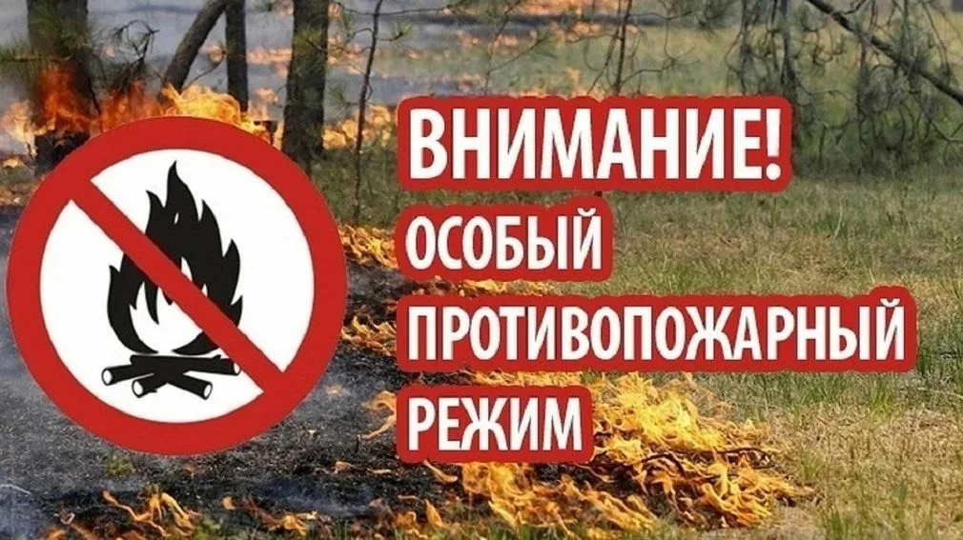
ГАЗЕТА «ПОЖАРАМ НЕТ»
ОТДЕЛЕНИЯ НАДЗОРНОЙ ДЕЯТЕЛЬНОСТИ ПО КОЗУЛЬСКОМУ РАЙОНУ

Правила пожарной безопасности в лесу
ОСНОВНЫЕ ПРИЧИНЫ ВОЗНИКНОВЕНИЯ ЛЕСНЫХ ПОЖАРОВ
Основным виновником лесных пожаров является человек – его небрежность при пользовании в лесу огнем во время работы и отдыха. Большинство пожаров возникает в результате сельскохозяйственных палов, сжигания мусора, в местах пикников, сбора грибов и ягод, во время охоты, от брошенной горящей спички, непотушенной сигареты. Во время выстрела охотника вылетевший из ружья пыж начинает тлеть, поджигая сухую траву. Часто можно видеть, насколько завален лес бутылками и осколками стекла. В солнечную погоду эти осколки фокусируют солнечные лучи как зажигательные линзы. Не полностью потушенный костер в лесу служит причиной последующих больших бедствий.
Статистика природных пожаров показывает, что их всплеск наблюдается в выходные дни, когда люди массово направляются отдыхать на природу.
В лесных массивах наиболее часто возникают низовые пожары, выжигающие лесную подстилку, подрост и подлесок, травянисто-кустарничковый покров, валежник, корневища деревьев и т.п. В засушливый период при ветре представляют опасность верховые пожары, при которых огонь распространяется также и по кронам деревьев, преимущественно хвойных пород.
При горении торфа и корней растений существует угроза возникновения подземных пожаров, распространяющихся в разные стороны. Способность торфа самовозгораться и гореть без доступа воздуха и даже под водой представляет большую опасность. Над горящими торфяниками возможно образование «столбчатых завихрений» горячей золы и горящей торфяной пыли, которые при сильном ветре переносятся на большие расстояния и вызывают новые загорания.
ЕСЛИ ВСЕ-ТАКИ ВЫ ОКАЗАЛИСЬ В ЛЕСУ, СОБЛЮДАЙТЕ СЛЕДУЮЩИЕ ПРАВИЛА БЕЗОПАСНОСТИ
В пожароопасный период в лесу категорически запрещается:
• разводить костры, использовать мангалы, другие приспособления для приготовления пищи;
• курить, бросать горящие спички, окурки, вытряхивать из курительных трубок горячую золу;
• стрелять из оружия, использовать пиротехнические изделия;
• оставлять в лесу промасленный или пропитанный бензином, керосином и иными горючими веществами обтирочный материал;
• заправлять топливом баки работающих двигателей внутреннего сгорания, выводить для работы технику с неисправной системой питания двигателя, а также курить или пользоваться открытым огнем вблизи машин, заправляемых топливом;
• оставлять на освещенной солнцем лесной поляне бутылки, осколки стекла, другой мусор;
• выжигать траву, а также стерню на полях.

ГАЗЕТА «ПОЖАРАМ НЕТ»
ОТДЕЛЕНИЯ НАДЗОРНОЙ ДЕЯТЕЛЬНОСТИ ПО КОЗУЛЬСКОМУ РАЙОНУ

ЧТО ДЕЛАТЬ ЕСЛИ ВЫ ОКАЗАЛИСЬ В ЗОНЕ ЛЕСНОГО ПОЖАРА
- Если вы обнаружили очаги возгорания, немедленно известите противопожарную службу по телефону 01 (по мобильному телефону по номеру 112)!
- Если пожар низовой и локальный, можно попытаться потушить пламя самостоятельно: его можно попытаться сбить, захлестывая ветками лиственных пород, заливая водой, забрасывая влажным грунтом, затаптывая ногами. Торфяные пожары тушат перекапыванием горящего торфа с поливкой водой.
- При тушении пожара действуйте осмотрительно, не уходите далеко от дорог и просек, не теряйте из виду других участников, поддерживайте с ними зрительную и звуковую связь.
- При тушении торфяного пожара учитывайте, что в зоне горения могут образовываться глубокие воронки, поэтому передвигаться следует осторожно, предварительно проверив глубину выгоревшего слоя.
- Если у вас нет возможности своими силами справиться с локализацией и тушением пожара:
• немедленно предупредите всех находящихся поблизости о необходимости выхода из опасной зоны;
• организуйте выход людей на дорогу или просеку, широкую поляну, к берегу реки или водоема, в поле;
• выходите из опасной зоны быстро

Обращение к населению Козульского района

Внимание! Наступил пожароопасный сезон. Будьте осторожны с огнем в лесу. Помните, что не затушенные костры, брошенные горящие окурки и спички являются источником лесного пожара, сообщите работникам лесной охраны, окажите посильную помощь в ликвидации лесного пожара. Только совместными силами мы сможем бороться с лесными пожарами.

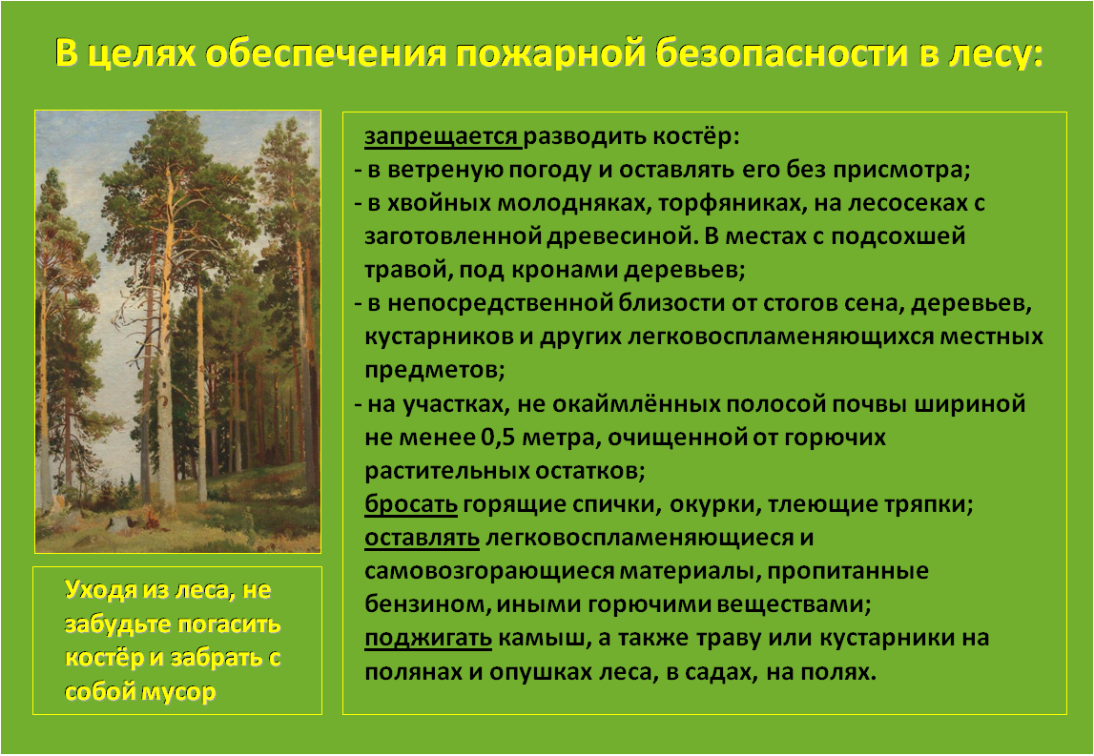
ГАЗЕТА «ПОЖАРАМ НЕТ»
ОТДЕЛЕНИЯ НАДЗОРНОЙ ДЕЯТЕЛЬНОСТИ ПО КОЗУЛЬСКОМУ РАЙОНУ

Пламя на дне бутылки
Главная причина пожаров в жилых домах — люди, находящиеся в нетрезвом виде, Чаще всего выпившие люди засыпают с тлеющей сигаретой во рту или в руках. В практике нередки случаи, когда и пожар-то невелик, а человек получает отравление от продуктов горения тлеющих около лица постельных принадлежностей — в огне пострадала половина квадратного метра квартиры, а человека нет, — обеспокоены специалисты.
В связи с этим граждан просят внимательнее относиться к своим родственникам и соседям. Если известно, что человек склонен к выпивке и курению в постели, не будет лишним контроль за тем, как он лег спать — с сигаретой или без нее.
Для борьбы с подобными пожарами огнеборцы делают поквартирный обход, раздают памятки. При обходе в деревянных домах встречается старая проводка, печи, камины.
К сожалению, специалисты муниципального учреждения не имеют права накладывать запретительные меры, подавать в суд, наложить штраф – на это есть государственный пожарный надзор. Но профилактическая работа имеет эффект и многие граждане берут знания по пожарной безопасности себе на вооружение.

Штраф за нарушение требований пожарной безопасности:
- ч. 1, ст. 20.4 КоАП РФ - предупреждение или штрафа на граждан от 5 000 до 15 000 руб., а в условиях введенного на территории особого противопожарного режима ч. 2, ст. 20.4 КоАП РФ - штрафа на граждан от 10 000 до 20 000 руб.;
- ч. 1, ст. 20.4 КоАП РФ - предупреждение или штрафа на должностных лиц от 20 000 до 30 000 руб., а в условиях введенного на территории особого противопожарного режима ч. 2, ст. 20.4 КоАП РФ - штрафа на должностных лиц от 30 000 до 60 000 руб.;
- ч. 1, ст. 20.4 КоАП РФ - предупреждение или штрафа на лиц, осуществляющих предпринимательскую деятельность без образования юридического лица от 40 000 до 60 000 руб., а в условиях введенного на территории особого противопожарного режима ч. 2, ст. 20.4 КоАП РФ - штрафа на лиц, осуществляющих предпринимательскую деятельность без образования юридического лица от 60 000 до 80 000 руб.;
- ч. 1, ст. 20.4 КоАП РФ - предупреждение или штрафа на юридическое лиц от 300 000 до 400 000 руб., а в условиях введенного на территории особого противопожарного режима ч. 2, ст. 20.4 КоАП РФ - штрафа на юридическое лиц от 400 000 до 800 000 руб.;
Нарушение требований пожарной безопасности, повлекшее возникновение пожара и уничтожение или повреждение чужого имущества либо причинение легкого или средней тяжести вреда здоровью человека - ч. 6, ст. 20.4 КоАП РФ - штрафа на граждан от 40 000 до 50 000 руб.
ГАЗЕТА «ПОЖАРАМ НЕТ»
ОТДЕЛЕНИЯ НАДЗОРНОЙ ДЕЯТЕЛЬНОСТИ ПО КОЗУЛЬСКОМУ РАЙОНУ

Помните!
Соблюдение мер пожарной безопасности – это залог вашего благополучия, сохранности вашей жизни и жизни ваших близких!
Пожар легче предупредить, чем потушить!

ГРАЖДАНЕ!!!!
При возникновении пожара немедленно вызывайте
пожарную охрану!!!
Тел. 01, 2-11-01, с сотовых телефонов 101,112, 01*

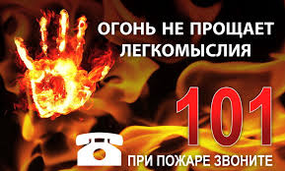

Нередко во время пожара даже взрослые в панике забывают, куда нужно звонить.
Увидел пожар - набирай 101.
Ваша безопасность - ваша ответственность!

Ст. инспектор ОНД и ПР по Козульскому району
УНД и ПР ГУ МЧС России по Красноярскому краю
капитан внутренней службы В.А. Дутчик

Выпускается бесплатно.  Тираж 999 экз. | №5 от 19 мая 2023 года | Выпускается отделением надзорной деятельности  и профилактической работы  по Козульскому району Красноярского края.  Адрес: 662050, Красноярский край, Козульский район, п. Козулька, ул. Центральная, 40 «А»  тел. (39154) 2-11-01  Редактор газеты: ст. инспектор ОНД и ПР по Козульскому району В.А. Дутчик

